数学应用与建模复习资料
二、建模概念题(本大题共2小题，每小题10分，共20分)

- 建立数学模型的一般方法是什么？在建模中如何应用这些方法，结合实例加以说明。
三、建模步骤题(本大题共2小题，每小题10分，共20分)
(1) 简述数学建模的一般步骤，分析每个步骤的主要内容和注意事项。

(2) 简述数学模型的表现形态，并举例说明。

四、建模数据题(本大题共2小题，每小题10分，共20分)
（1）简述合理分配席位的 Q - 值方法 , 包括方法的具体实施过程，简述分配席位的理想化原则。

（2）建立录像机记数器读数与录像带转过时间之间的关系模型，包括模型假设与模型建立全过程。

五、建模数据存储题(本大题共2小题，每小题10分，共20分)
（1）建立不允许缺货情况下的存储模型 ,确定订货周期和订货量（包括问题叙述 ,模型假设和求解过程）

（2）建立不允许缺货的生产销售存贮模型．设生产速率为常数 k ，销售速率为常数 r , k r ．在每个生产周期 T 内，开始的一段时间（ 0 t T0）一边生产一边销售，后来的一段时间 (T0 t T ）只销售不生产．设每次生产开工费为 1c ，单位时间每件产品贮存费为 2
c ，（a)求出存储量 q(t)的表示式并画出示意图。 （b）以总费用最小为准则确定最优周期 T ，讨论 k r 的情况

六、建模题(本大题共2小题，每小题10分，共20分)
建立 SIR 模型，并用相平面方法求解，在相平面上画出相轨线并进行分析。

参考答案

二、建模概念题

2.建立数学模型的一般方法是什么？答：在建模中如何应用这些方法，结合实例加以说明。）一般方法包括 : ①机理分析方法 , 根据客观对象的本质特征和规律 , 分析事物发展的数量关系 ; ②测试分析方法, 把客观对象作为黑箱子进行测试实验 , 根据实验数据 , 应用拟合方法寻找拟合实验数据的最佳模型 . 一般这两种方法相结合 , 机理分析确定模型的结构 , 其中包含未知的参数 , 应用测
试分析方法确定参数 . 能讲机理时用机理 , 不能讲机理时用数据 . 如应用微分分析法得到的人口增长模型，如指数模型，阻滞增长模型，都属于机理分析方法，而其中的参数必须用实际
的数据应用测试分析方法确定。
三、建模步骤题
(1) 简述数学建模的一般步骤，分析每个步骤的主要内容和注意事项。
解：(1) 数学建模的一般步骤包括 : 模型准备 -了解实际背景， 搜索相关信息， 分析影响因素，形成一个清晰的问题。 模型假设 - 分析各种影响因素的关系， 确定主要因素和次要因素 , 对主要因素作出必要的简化假设，引入变量。模型构成 - 根据特有的规律和所做的假设应用适当的数学工具对实际问题进行建模，得到数学模型。模型求解 - 应用数学方法和数学软件对模型进行求解。模型分析 - 对模型误差分析 , 收敛性分析 , 稳定性分析和稳健性 , 局限性分析 . 模型检验 - 检验模型的适应性与应用性 ( 有效性 ).(

(2) 简述数学模型的表现形态，并举例说明。。
解：

数学模型的表现形态包括线性与非线性 ,确定性与随机性 , 离散性与连续 , 静态与动态等 . 人口模型中，指数模型为线性的，阻滞增长模型为非线性的， 不考虑随机因素的模型为确定性模型， 如常见的人口模型。 如考虑随机因素，则得到随机人口模型。微分方程属于连续模型，差分方程属于离散模型。随时间变化的微分方程和差分方程都是动态的， 如连续优化模型和单阶段离散优化模型与时间无关属于静态模型，

四、建模数据题(本大题共2小题，每小题10分，共20分)
（1）简述合理分配席位的 Q - 值方法 , 包括方法的具体实施过程，简述分配席位的理想化原则。
解: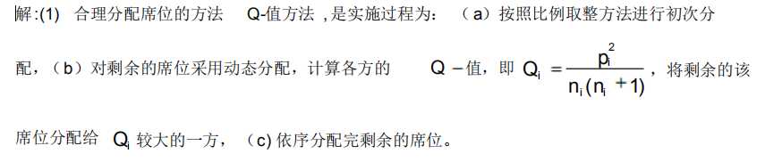

（2）建立录像机记数器读数与录像带转过时间之间的关系模型，包括模型假设与模型建立全过程。

解：

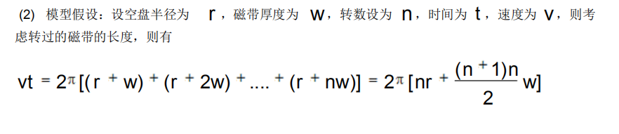
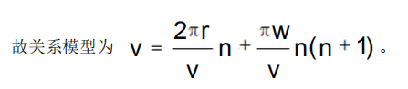

五、建模数据存储题(本大题共2小题，每小题10分，共20分)
（1）建立不允许缺货情况下的存储模型 ,确定订货周期和订货量（包括问题叙述 ,模型假设和求解过程）
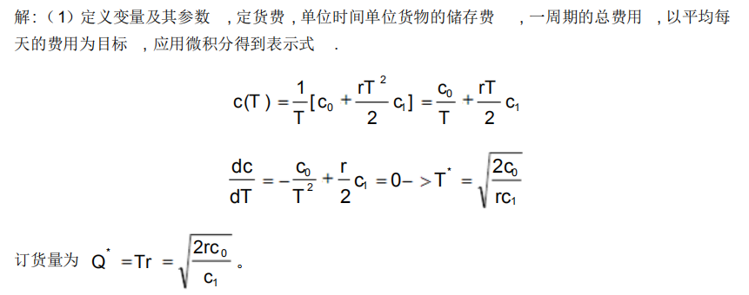

（2）建立不允许缺货的生产销售存贮模型．设生产速率为常数 k ，销售速率为常数 r , k r ．在每个生产周期 T 内，开始的一段时间（ 0 t T0）一边生产一边销售，后来的一段时间 (T0 t T ）只销售不生产．设每次生产开工费为 1c ，单位时间每件产品贮存费为 2
c ，（a)求出存储量 q(t)的表示式并画出示意图。 （b）以总费用最小为准则确定最优周期 T ，讨论 k r 的情况
解：
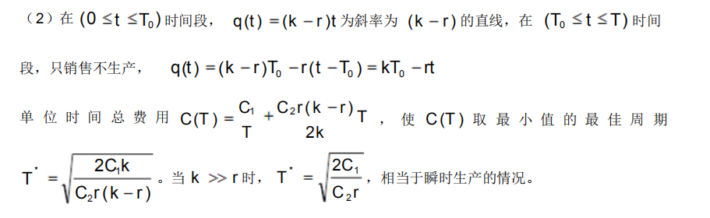
=
六、建模题(本大题共2小题，每小题10分，共20分)

（2）建立 SIR 模型，并用相平面方法求解，在相平面上画出相轨线并进行分析。
